2009年高考数学浙江理科试卷
一、选择题（本大题共10小题，共0分）
1．（2009浙江理1）设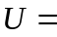，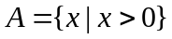，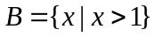，则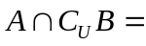( )
A.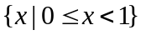 B.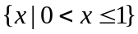 C.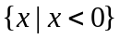 D.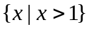

2．（2009浙江理2）已知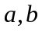是实数，则“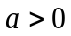且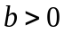”是“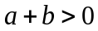且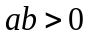”的( )
A.充分而不必要条件 B.必要而不充分条件
C.充分必要条件 D.既不充分也不必要条件

3．（2009浙江理3）设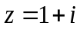（是虚数单位），则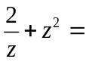( )
A.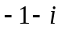 B.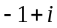 C.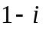 D.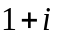

4．（2009浙江理4）在二项式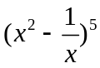的展开式中，含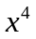的项的系数是( ).
A.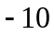 B.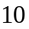 C.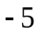 D.

5．（2009浙江理5）在三棱柱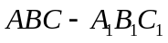中，各棱长相等，侧掕垂直于底面，点是侧面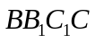的中心，则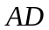与平面所成角的大小是( )
A.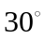 B.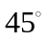 C.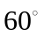 D.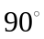

6．（2009浙江理6）某程序框图如图所示，该程序运行后输出的的值是( )
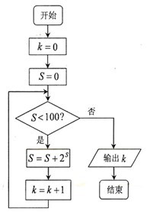
A. B. C. D.

7．（2009浙江理7）设向量，满足：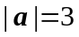，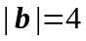，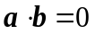.以，，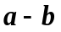的模为边长构成三角形，则它的边与半径为的圆的公共点个数最多为( ).
A. B. C. D.

8．（2009浙江理8）已知是实数，则函数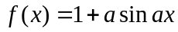的图象不可能是( )
A.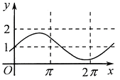 B.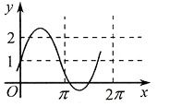
C.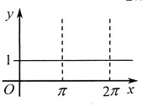 D.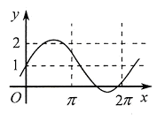

9．（2009浙江理9）过双曲线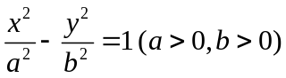的右顶点作斜率为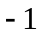的直线，该直线与双曲线的两条渐近线的交点分别为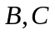.若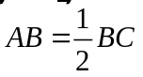，则双曲线的离心率是( )
A. B. C. D.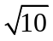

10．（2009浙江理10）对于正实数，记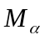为满足下述条件的函数构成的集合：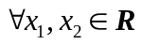且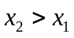，有.下列结论中正确的是( )
A.若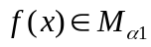，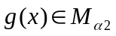，则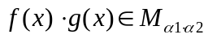
B.若，，且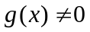，则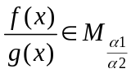
C.若，，则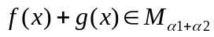
D.若，，且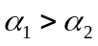，则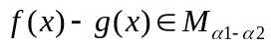

二、填空题（本大题共7小题，共0分）
11．（2009浙江理11）设等比数列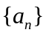的公比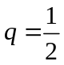，前项和为，则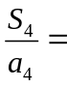 .

12．（2009浙江理12）若某几何体的三视图（单位：）如图所示，则此几何体的体积是 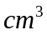.
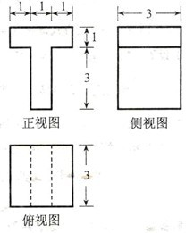

13．（2009浙江理13）若实数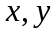满足不等式组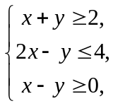则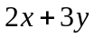的最小值是

14．（2009浙江理14）某地区居民生活用电分为高峰和低谷两个时间段进行分时计价.该地区的电网销售电价表如下：
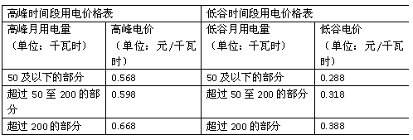
若某家庭5月份的高峰时间段用电量为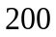千瓦时，低谷时间段用电量为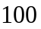千瓦时，则按这种计费方式该家庭本月应付的电费为 元（用数字作答）.

15．（2009浙江理15）观察下列等式：
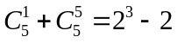，
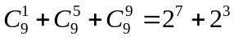，
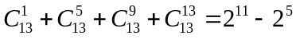，
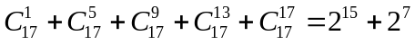，
………
由以上等式推测到一个一般的结论：
对于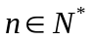，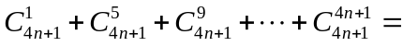 .

16．（2009浙江理16）甲、乙、丙人站到共有级的台阶上，若每级台阶最多站人，同一级台阶上的人不区分站的位置，则不同的站法种数是 （用数字作答）.

17．（2009浙江理17）如图，在长方形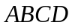中，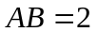，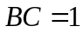，为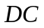的中点，为线段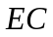（端点除外）上一动点.现将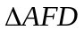沿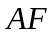折起，使平面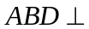平面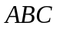.在平面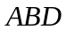内过点作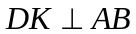，为垂足.设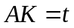，则的取值范围是 .
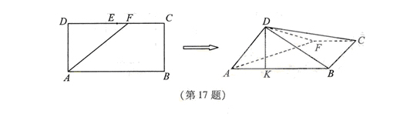

三、解答题（本大题共5小题，共0分）
18．（2009浙江理18）在中，角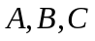所对的边分别为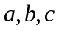，且满足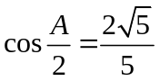，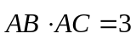.（I）求的面积；（II）若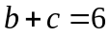，求的值。

19．（2009浙江理19）在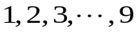这个自然数中，任取个数.

（I）求这个数中恰有个是偶数的概率；
（II）设为这个数中两数相邻的组数（例如：若取出的数为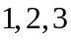，则有两组相邻的数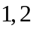和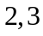，此时的值是）.求随机变量的分布列及其数学期望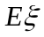.

20．（2009浙江理20）如图，平面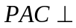平面，是以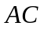为斜边的等腰直角三角形，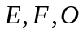分别为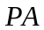，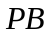，的中点，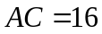，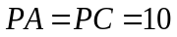.

（I）设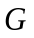是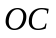的中点，证明：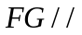平面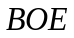；
（II）证明：在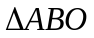内存在一点，使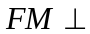平面，并求点到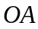，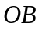的距离.
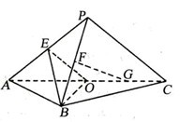

21．（2009浙江理21）已知椭圆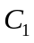：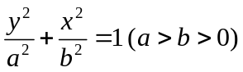的右顶点为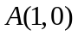，过的焦点且垂直长轴的弦长为1。

（I）求椭圆的方程；
（II）设点在抛物线：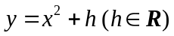上，在点处的切线与交于点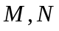当线段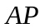的中点与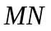的中点的横坐标相等时，求的最小值。
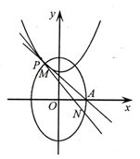

22．（2009浙江理22）已知函数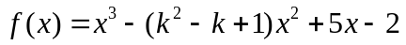，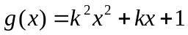，其中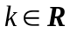.
（I）设函数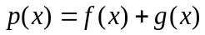.若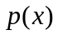在区间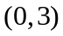上不单调，求的取值范围；
（II）设函数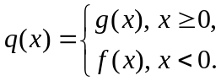 是否存在，对任意给定的非零实数，存在惟一
的非零实数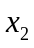（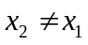），使得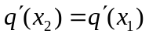成立？若存在，求的值；若不存在，请说明理由.

